Министерство науки и высшего образования Российской Федерации  
Пензенский государственный университет  
Кафедра вычислительная техника

**ОТЧЕТ**

по лабораторной работе №4

по дисциплине «Электротехника, электроника и схемотехника»

## на тему «ИЗУЧЕНИЕ ПРИНЦИПОВ РАБОТЫ и использования

комбинационных узлов»

Выполнили студенты группы 22ВВП1

Беляев Д. И.

Сергунов М. Р.

Демин М. С.

Приняли:

Бычков А.С.

Семенов А.О.

Пенза 2024

**Название**

Изучение принципов работы и использования комбинационных узлов

**Цель работы**

Изучить электрические схемы и принципы организации дешифраторов, мультиплексоров, демультиплексоров, шифраторов и сумматоров, и методы их использования при синтезе комбинационных схем.

**Ход работы**

**1. Изучение принципов работы и применения дешифраторов.**

1.1. Изучение принципов работы дешифратора

Используя для формирования переменных тумблеры, а для индикации состояний выходных сигналов светодиодные индикаторы, собрали схему дешифратора (H4 – разрешающий вход).

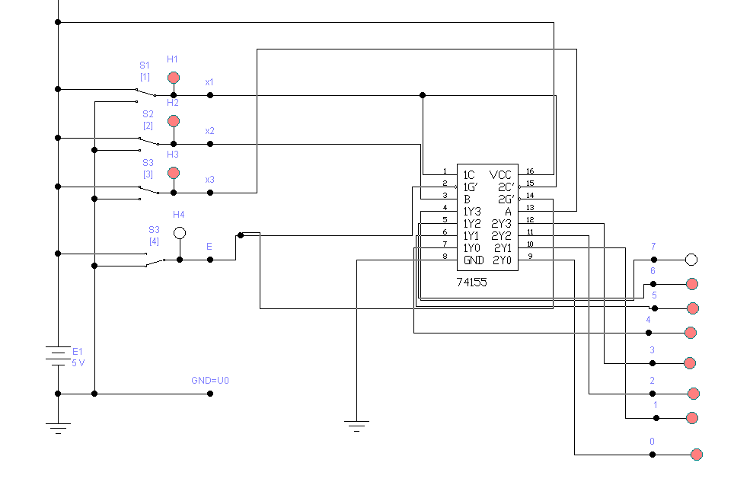

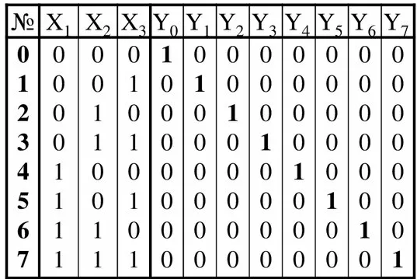

1.2. Синтез комбинационной схемы на дешифраторе

Синтезировали схему и реализовали на стенде с помощью дешифратора логическую функцию.  


|  |  |  |  |
| --- | --- | --- | --- |
| X1 | X2 | X3 | Y |
| 0 | 0 | 0 | 1 |
| 1 | 0 | 0 | 1 |
| 1 | 1 | 0 | 1 |
| 1 | 1 | 1 | 1 |

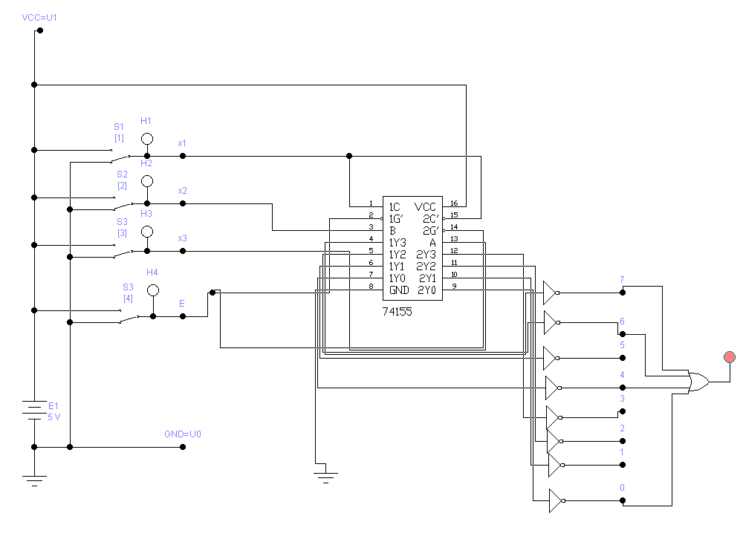 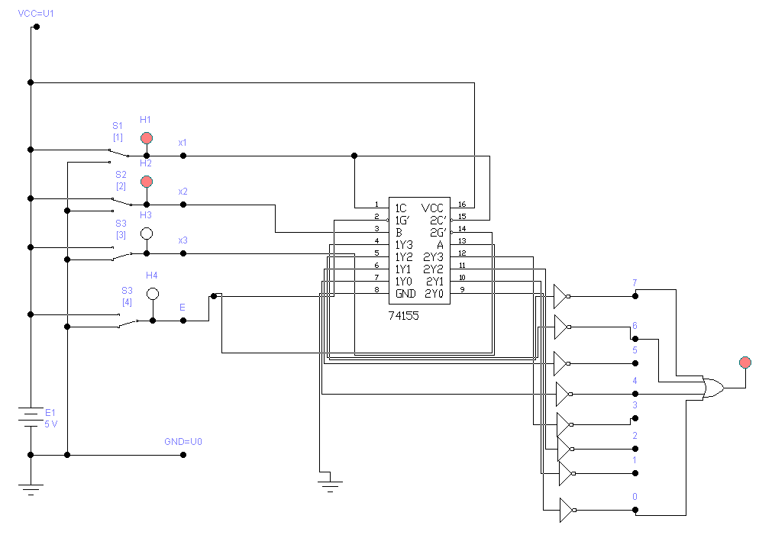

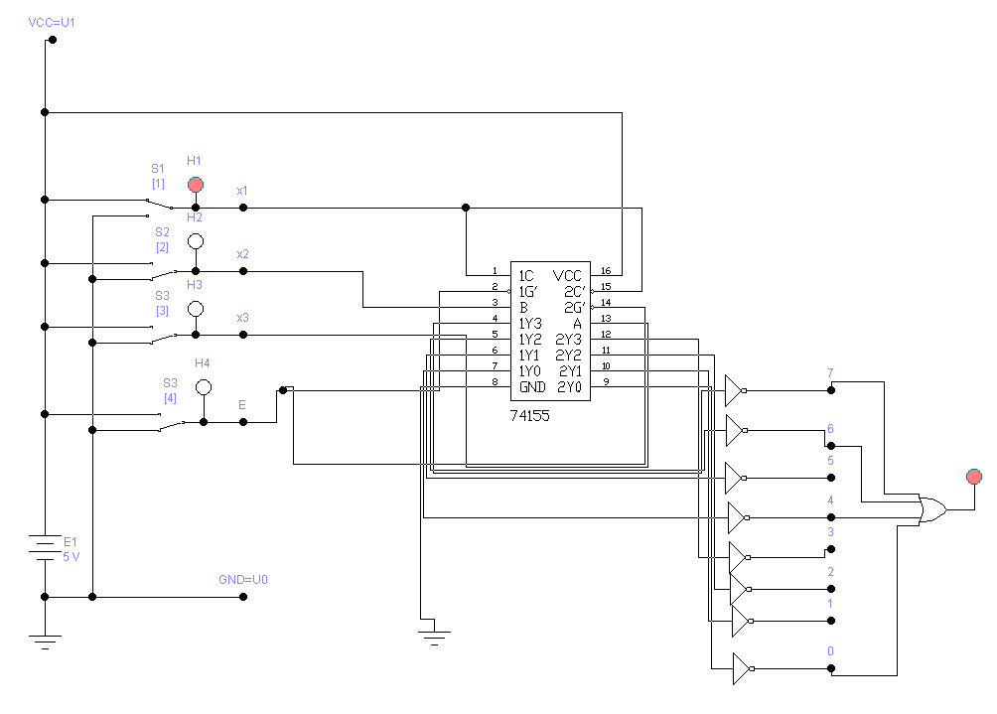 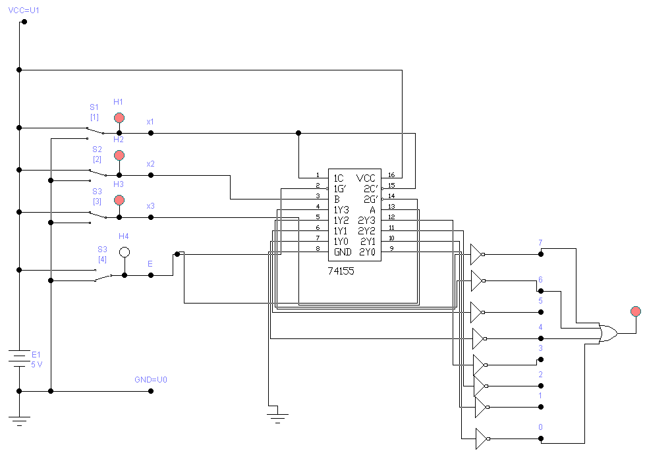

**2. Изучение принципов работы и применения мультиплексоров.**

2.1. Изучение принципов работы мультиплексора

Используя для формирования переменных тумблеры, а для индикации состояний выходных сигналов светодиодные индикаторы, собрали схему для анализа работы мультиплексора. Проверили правильность его функционирования и представили результаты в отчёт в виде таблиц. Проверили работоспособность разрешающих входов.

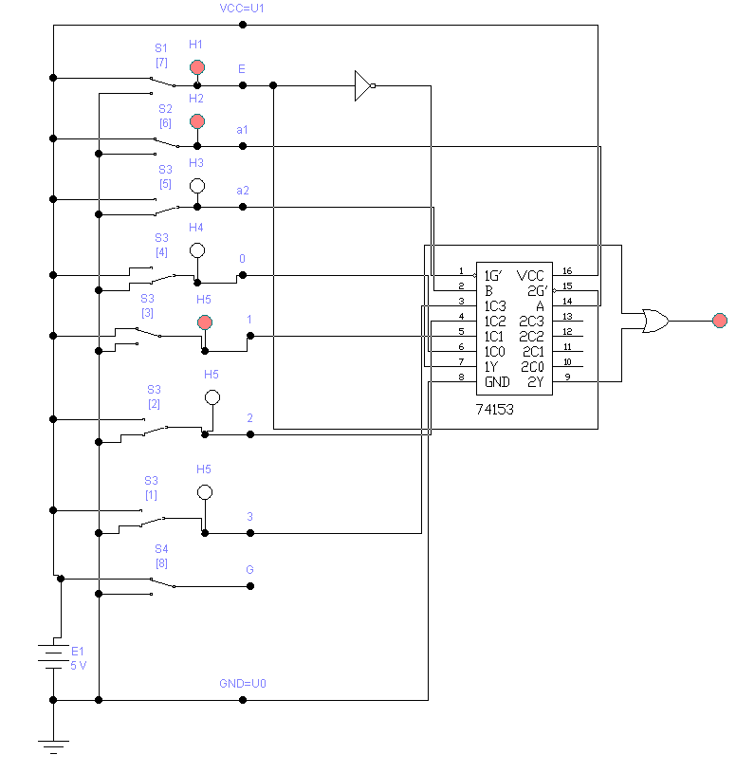

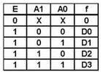

2.2. Синтез комбинационной схемы на мультиплексоре

Синтезировали на мультиплексоре одноразрядный сумматор, обеспечив формирование на выходе 0 сигнала суммы, а на другом выходе формирование переноса. Собрали на стенде и проверили работоспособность схемы.

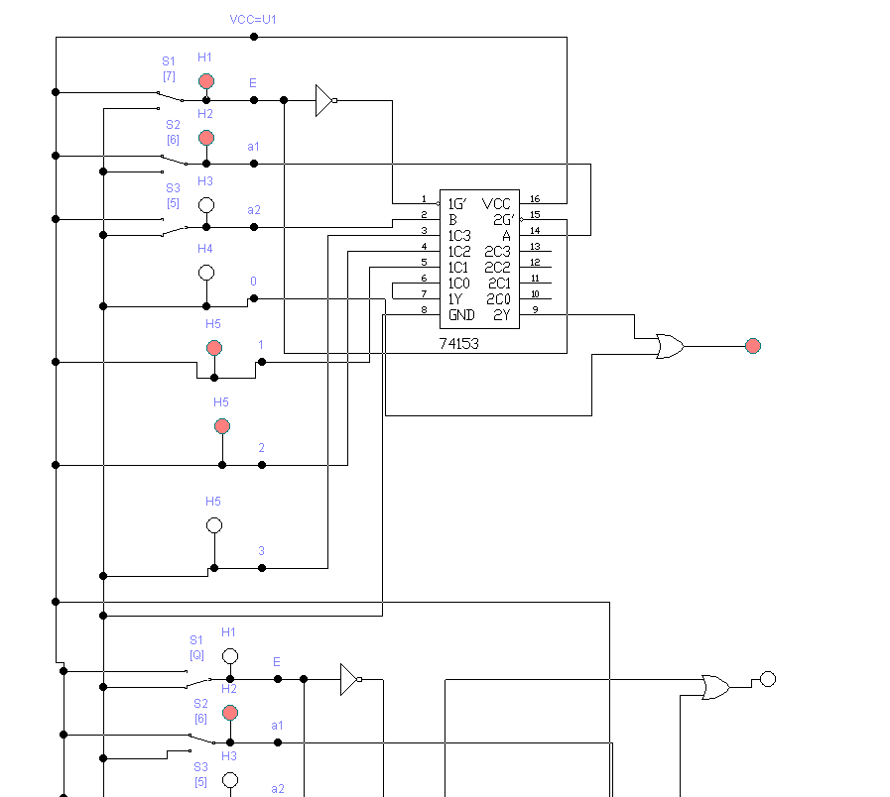

**3. Изучение особенностей функционирования шифратора.**

Построили таблицу функционирования и описали работу шифратора

|  |  |  |  |  |  |  |  |  |  |  |
| --- | --- | --- | --- | --- | --- | --- | --- | --- | --- | --- |
| **x8** | **x7** | **x6** | **x5** | **x4** | **x3** | **x2** | **x1** | **y2** | **y1** | **y0** |
| 0 | 0 | 0 | 0 | 0 | 0 | 0 | 1 | 0 | 0 | 0 |
| 0 | 0 | 0 | 0 | 0 | 0 | 1 | 0 | 0 | 0 | 1 |
| 0 | 0 | 0 | 0 | 0 | 1 | 0 | 0 | 0 | 1 | 0 |
| 0 | 0 | 0 | 0 | 1 | 0 | 0 | 0 | 0 | 1 | 1 |
| 0 | 0 | 0 | 1 | 0 | 0 | 0 | 0 | 1 | 0 | 0 |
| 0 | 0 | 1 | 0 | 0 | 0 | 0 | 0 | 1 | 0 | 1 |
| 0 | 1 | 0 | 0 | 0 | 0 | 0 | 0 | 1 | 1 | 0 |
| 1 | 0 | 0 | 0 | 0 | 0 | 0 | 0 | 1 | 1 | 1 |

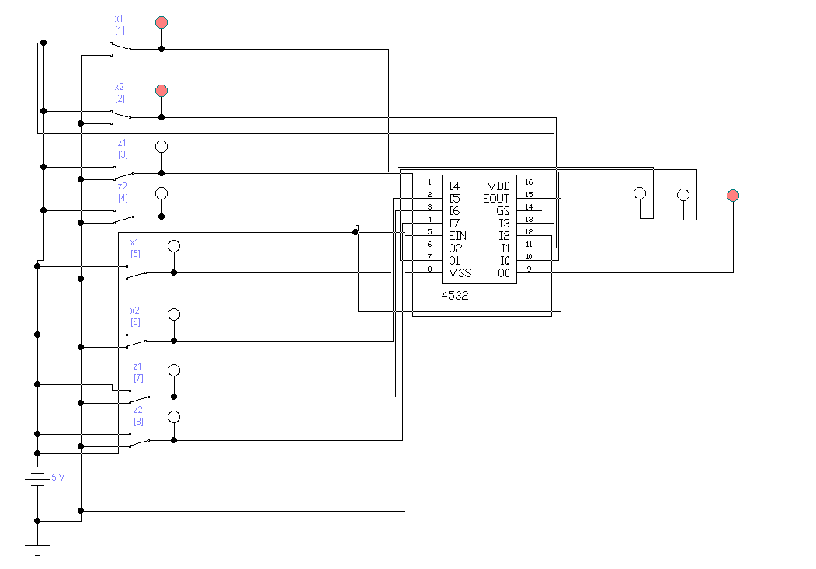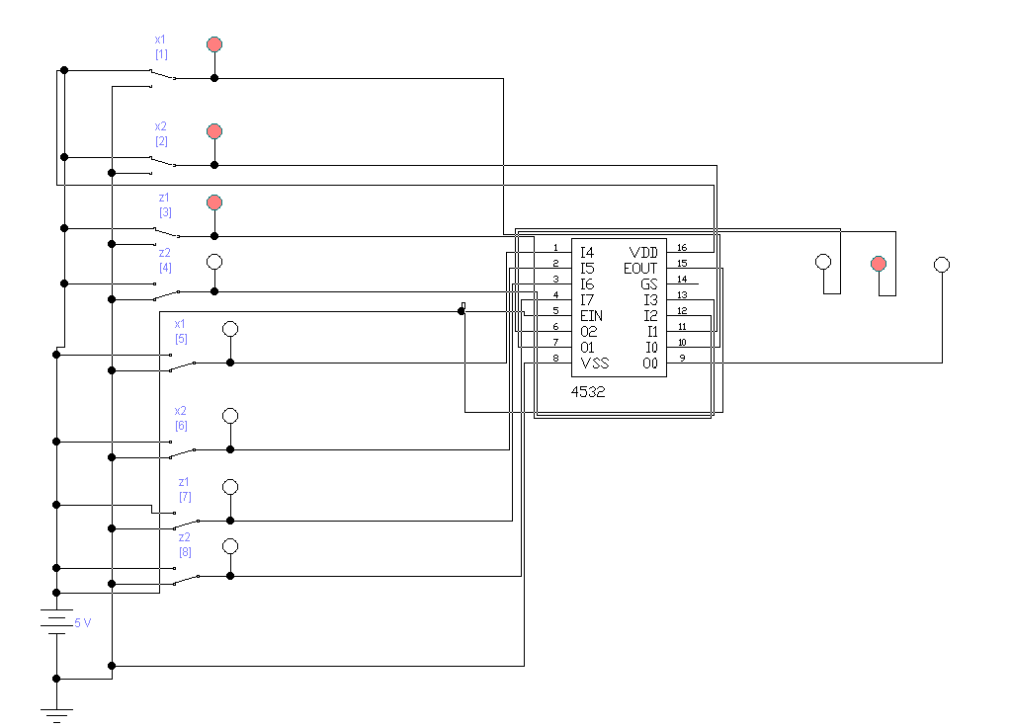

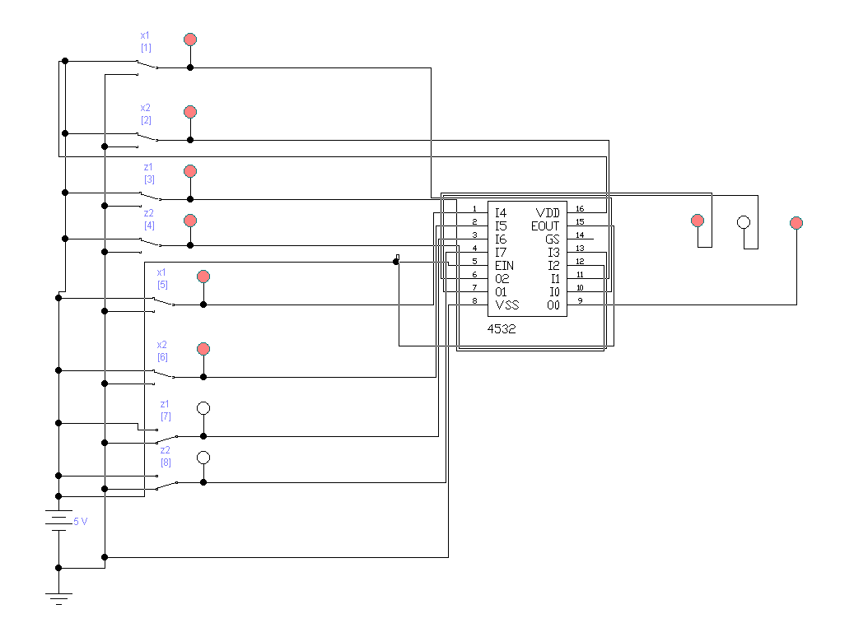 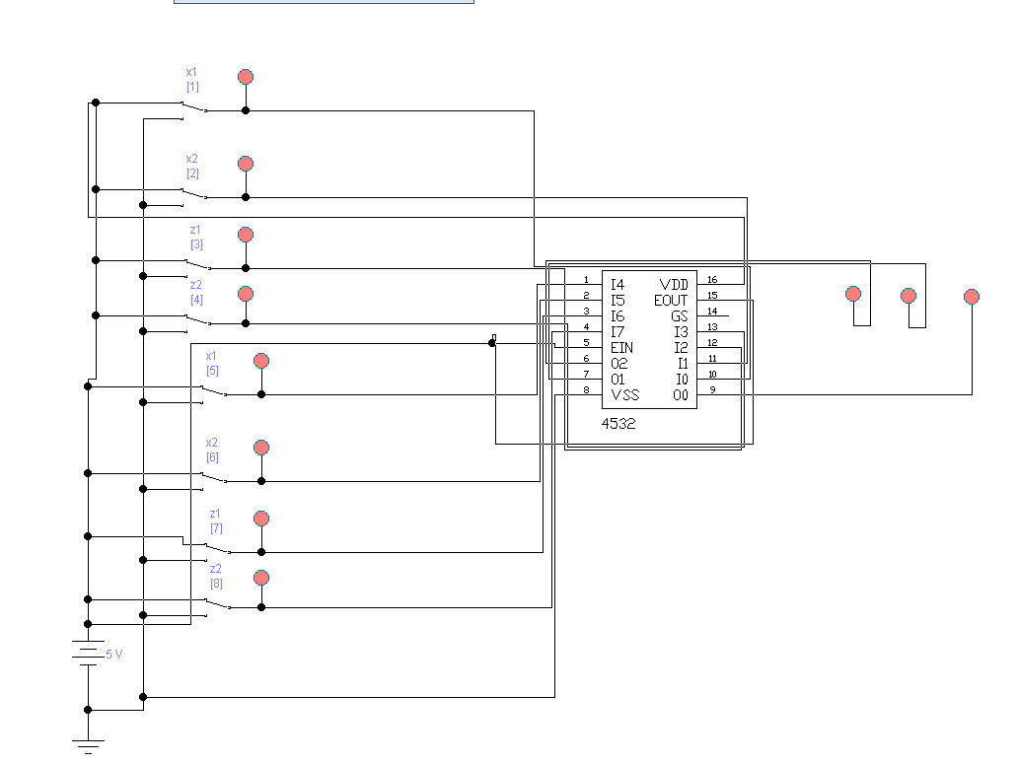

**4. Знакомство с полным сумматором**.

Проверили функционирование сумматора и выполнили сложение заданных преподавателем чисел.

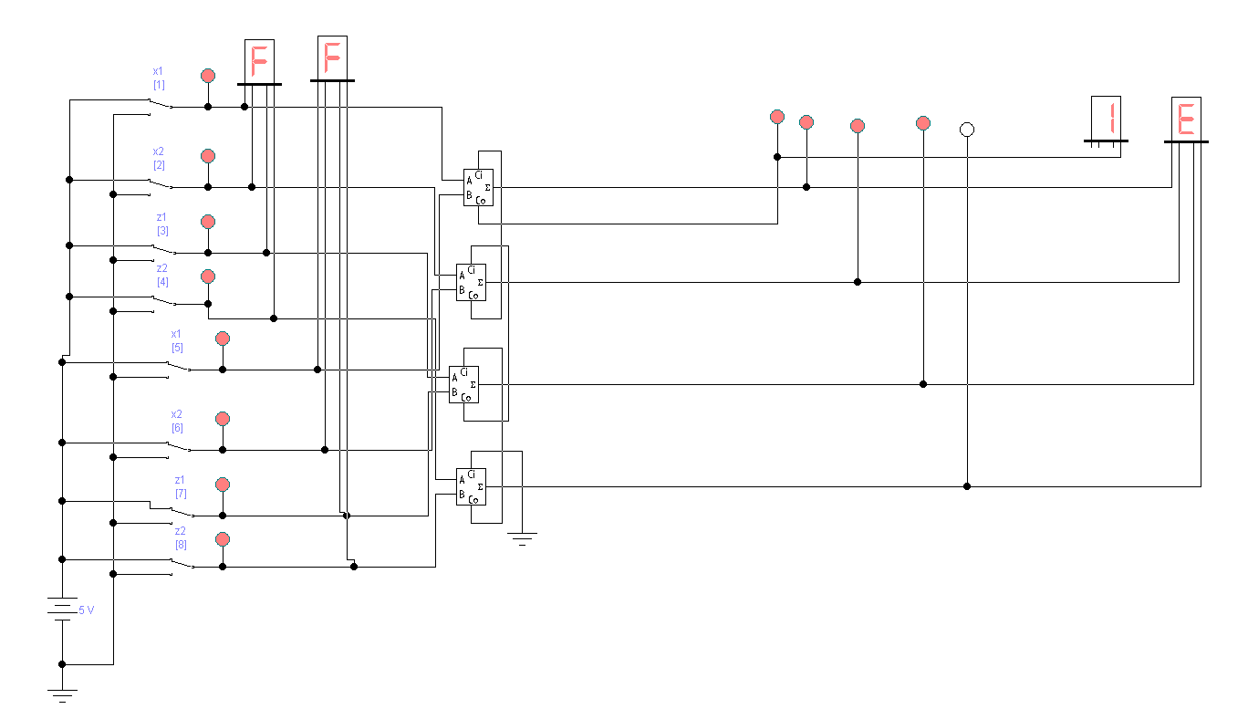

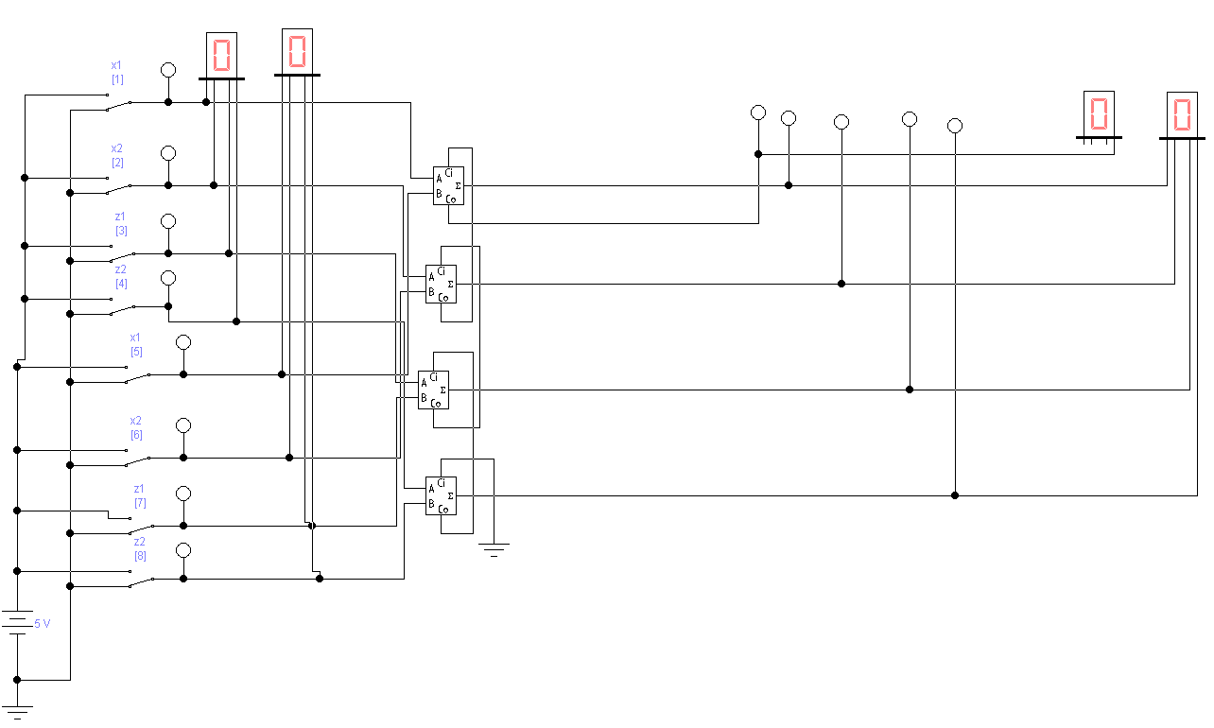

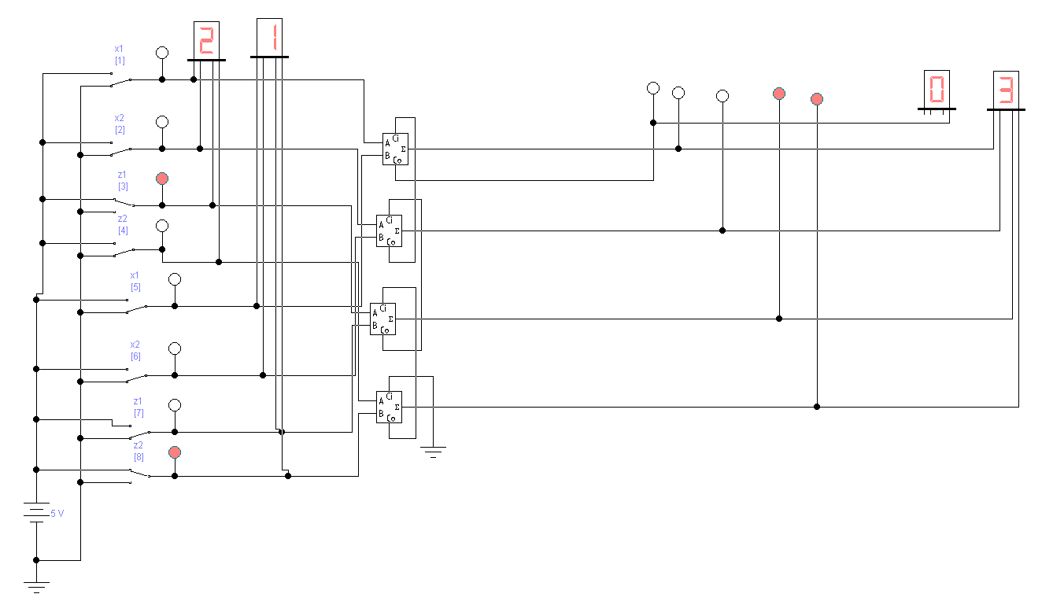

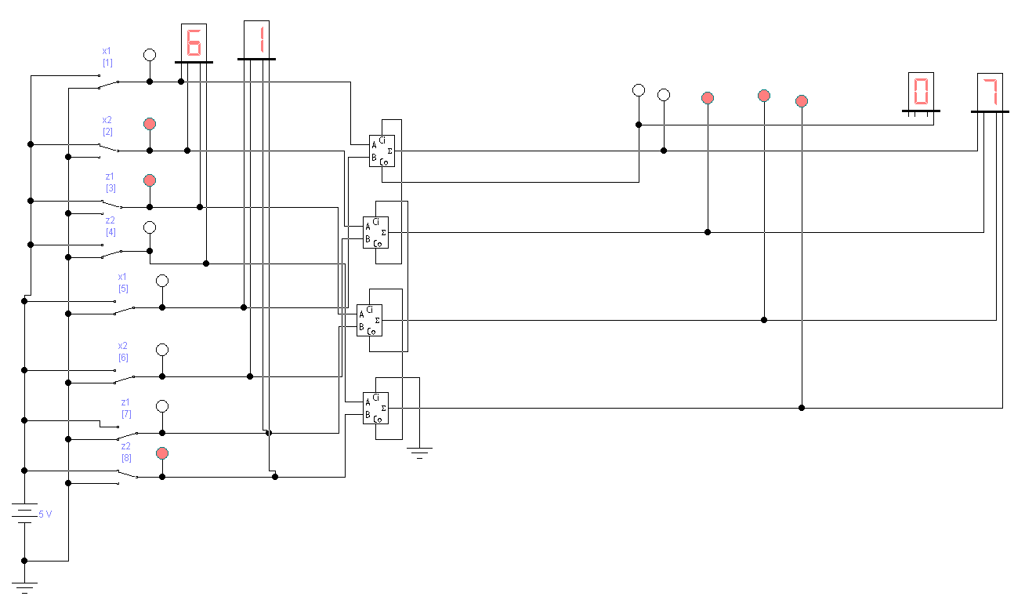

**5 Проектирование блока управления цифровым замком**

Синтезировали схему управления цифровым замком с секретностью 16, ориентируя замок на код, указанный в таблице 8. Предусмотрели возможность изменения кода срабатывания. (3)

|  |  |  |  |  |  |  |  |  |  |  |  |  |  |  |  |  |  |  |  |
| --- | --- | --- | --- | --- | --- | --- | --- | --- | --- | --- | --- | --- | --- | --- | --- | --- | --- | --- | --- |
| **x3** | **x2** | **x1** | **x0** | **y0** | **y1** | **y2** | **y3** | **y4** | **y5** | **y6** | **y7** | **y8** | **y9** | **y10** | **y11** | **y12** | **y13** | **y14** | **y15** |
| 0 | 0 | 0 | 0 | 0 | 1 | 1 | 1 | 1 | 1 | 1 | 1 | 1 | 1 | 1 | 1 | 1 | 1 | 1 | 1 |
| 0 | 0 | 0 | 1 | 1 | 0 | 1 | 1 | 1 | 1 | 1 | 1 | 1 | 1 | 1 | 1 | 1 | 1 | 1 | 1 |
| 0 | 0 | 1 | 0 | 1 | 1 | 0 | 1 | 1 | 1 | 1 | 1 | 1 | 1 | 1 | 1 | 1 | 1 | 1 | 1 |
| 0 | 0 | 1 | 1 | 1 | 1 | 1 | 0 | 1 | 1 | 1 | 1 | 1 | 1 | 1 | 1 | 1 | 1 | 1 | 1 |
| 0 | 1 | 0 | 0 | 1 | 1 | 1 | 1 | 0 | 1 | 1 | 1 | 1 | 1 | 1 | 1 | 1 | 1 | 1 | 1 |
| 0 | 1 | 0 | 1 | 1 | 1 | 1 | 1 | 1 | 0 | 1 | 1 | 1 | 1 | 1 | 1 | 1 | 1 | 1 | 1 |
| 0 | 1 | 1 | 0 | 1 | 1 | 1 | 1 | 1 | 1 | 0 | 1 | 1 | 1 | 1 | 1 | 1 | 1 | 1 | 1 |
| 0 | 1 | 1 | 1 | 1 | 1 | 1 | 1 | 1 | 1 | 1 | 0 | 1 | 1 | 1 | 1 | 1 | 1 | 1 | 1 |
| 1 | 0 | 0 | 0 | 1 | 1 | 1 | 1 | 1 | 1 | 1 | 1 | 0 | 1 | 1 | 1 | 1 | 1 | 1 | 1 |
| 1 | 0 | 0 | 1 | 1 | 1 | 1 | 1 | 1 | 1 | 1 | 1 | 1 | 0 | 1 | 1 | 1 | 1 | 1 | 1 |
| 1 | 0 | 1 | 0 | 1 | 1 | 1 | 1 | 1 | 1 | 1 | 1 | 1 | 1 | 0 | 1 | 1 | 1 | 1 | 1 |
| 1 | 0 | 1 | 1 | 1 | 1 | 1 | 1 | 1 | 1 | 1 | 1 | 1 | 1 | 1 | 0 | 1 | 1 | 1 | 1 |
| 1 | 1 | 0 | 0 | 1 | 1 | 1 | 1 | 1 | 1 | 1 | 1 | 1 | 1 | 1 | 1 | 0 | 1 | 1 | 1 |
| 1 | 1 | 0 | 1 | 1 | 1 | 1 | 1 | 1 | 1 | 1 | 1 | 1 | 1 | 1 | 1 | 1 | 0 | 1 | 1 |
| 1 | 1 | 1 | 0 | 1 | 1 | 1 | 1 | 1 | 1 | 1 | 1 | 1 | 1 | 1 | 1 | 1 | 1 | 0 | 1 |
| 1 | 1 | 1 | 1 | 1 | 1 | 1 | 1 | 1 | 1 | 1 | 1 | 1 | 1 | 1 | 1 | 1 | 1 | 1 | 0 |

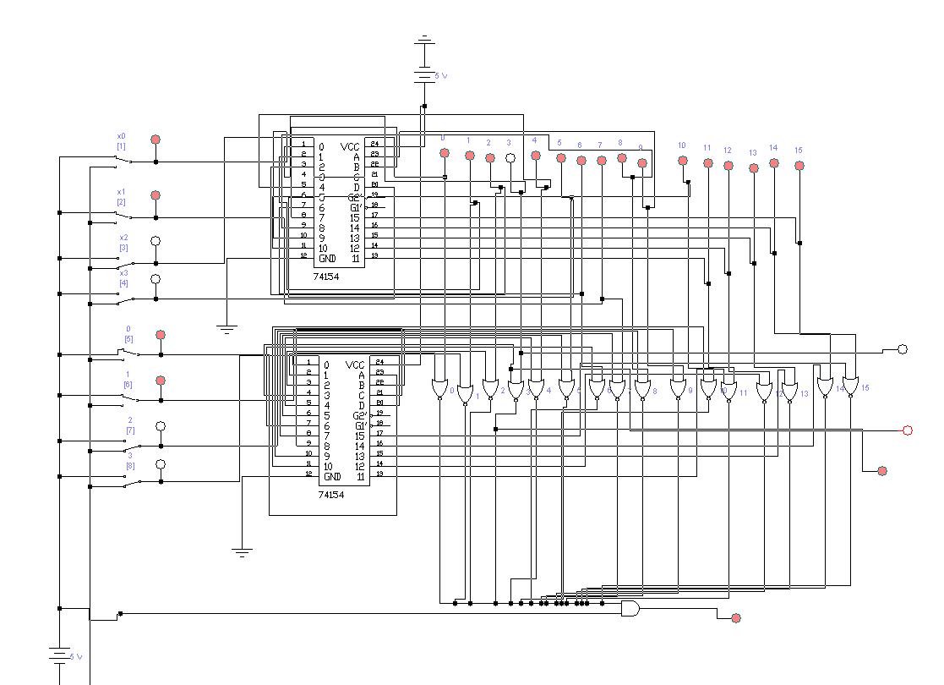 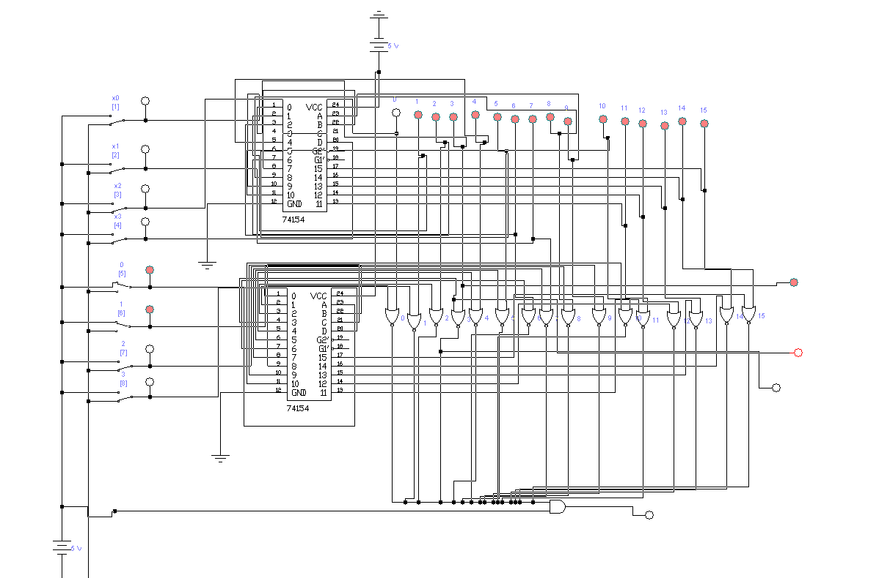

**Вывод:** мы изучили электрические схемы и принципы организации дешифраторов, мультиплексоров, демультиплексоров, шифраторов и сумматоров, и методы их использования при синтезе комбинационных схем.